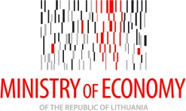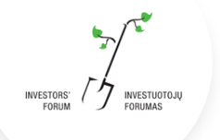

「日欧ビジネスセミナー・イン・リトアニア」のご案内（１０月３０-３１日、ビリニュス）

在リトアニア大使館

在リトアニア日本国大使館は本年１０月３０日（月）・３１日（火）に、リトアニア（ビリニュス市）において「日欧ビジネスセミナー・イン・リトアニア（英国のＥＵ離脱に伴う経済上の影響緩和や日EU・EPAを背景としたビジネス協力推進）」を下記要領で開催致します。本件行事はリトアニアの関係機関（経済省、Invest Lithuania、Infobalt、Investors’ Forum）の協力を得て実施されます。

○実施日：２０１７年１０月３０日（月）・３１日（火）
○開催地：リトアニア ビリニュス市（リトアニア経済省会議室Room 212）
○プログラム（別添）
○セミナー、交流イベント、企業視察参加料：無料
○参加者の費用負担：航空費、宿泊費 （大変恐縮ですが、航空券購入・宿泊先予約の御手配は各々御自身で行って頂きますようお願い申し上げます。また、参加期間中の旅行保険等につきましても参加者各自による御手配をお願い申し上げます。）
○使用言語：セミナー（英語）、その他のイベント（英語）
○主催：在リトアニア日本国大使館

本件セミナーへの御出席を希望される皆様は出席者名・役職・会社名を１０月２４日（火）までに、economy@vn.mofa.go.jp 宛に送付下さい。また、御不明な点は在リトアニア日本国大使館の担当（安仁屋(masaru.aniya@mofa.go.jp)、井上（hiroya.inoue@mofa.go.jp））までお問い合わせ下さい。

リトアニアについての御参考に以下の動画を御覧下さい。https://www.youtube.com/watch?v=RPO4tbV4UHk&list=PLCF150285704F5A38
https://www.youtube.com/watch?v=_sIr6jXGpKc

